第一章：spring之旅

1.1、简化java开发
1、很多框架通过强迫应用继承提供的类或者实现接口从而导致应用与框架绑死。spring通过DI来装配pojo，保持应用对象之间的松散耦合。

2、依赖注入：通过DI，对象的依赖关系将由系统中负责协调各对象的第三方组件在创建对象的时候进行设定。

3、依赖注入的方式：
·使用属性的setter方法注入 ，这是最常用的方式；（bean声明时编写<property >标签）
·使用构造器注入； （bean声明时编写<constructor-arg>标签）
·使用Filed注入（用于注解方式）。 （在类属性值上面用@Resource）

4、mock测试就是在测试过程中，对于某些不容易构造或者不容易获取的对象，用一个虚拟的对象来创建以便测试的测试方法。

5、属性装配的方式：XML 和 java配置。
Spring通过应用上下文（Application Context）装载bean的定义并把它们组装起来。
XML装配方式以及两种DI的方式
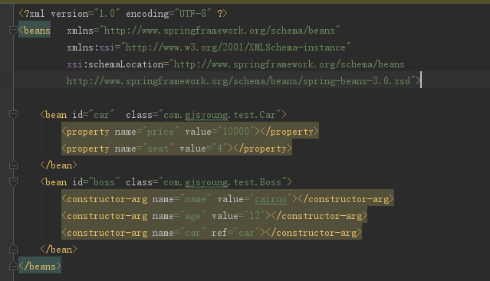

通过applicationContext装载bean
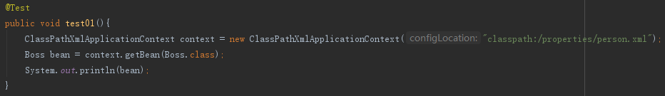

6、面向切面编程：DI能够让相互协作的软件组件保持松耦合，而面向切面编程（AOP）允许把遍布应用各处的功能分离出来形成可重用的组件。在日志、事务管理、安全等服务经常融入到核心业务逻辑中。AOP可以使服务模块化，以声明的方式将它们应用到它们需要影响的组件中。组件内部有更高的内聚性，更加关注自身的业务。
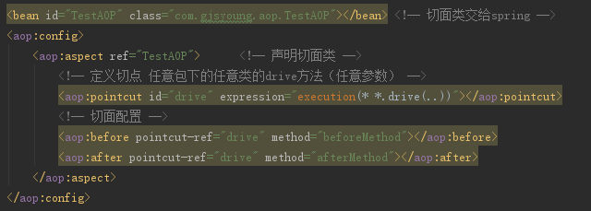
编写一个切面类TestAOP，有两个方法beforeMethod和afterMethod，对drive()方法进行切面输出。

1.2 Spring容器
1、容器是Spring框架的核心。Spring容器使用DI管理构成应用的组件，创建相互协作的组件之间的关联。Spring容器不止一个，分为两种不同的类型：
bean工厂（org.springframework.beans.factory.eanFactory），简单容器，提供基本的DI支持。
应用上下文(org.springframework.context.ApplicationContext)，基于BeanFactory构建，提供应用框架级别的服务。一般使用ApplicationContext。
2、使用ApplicationContext，Spring自带多种类型的应用上下文：
（1）Annotation Config Application Context：从一个或多个基于Java的配置类中加载Spring应用上下文。（类）
（2）AnnotationConfigWebApplicationContext：从一个或多个基于Java的配置类中加载SpringWeb应用上下文。（类）
（3）ClassPathXmlApplicationContext：从类路径下的一个或多个XML配置文件中加载上下文定义，把应用上下文的定义文件作为类资源。（classpath）
（4）FileSystemXmlapplicationcontext：从文件系统下的一个或多个XML配置文件中加载上下文定义。（磁盘中）
（5）XmlWebApplicationContext：从Web应用下的一个或多个XML配置文件中加载上下文定义。

3、bean的生命周期
bean在spring容器中创建到销毁的过程。
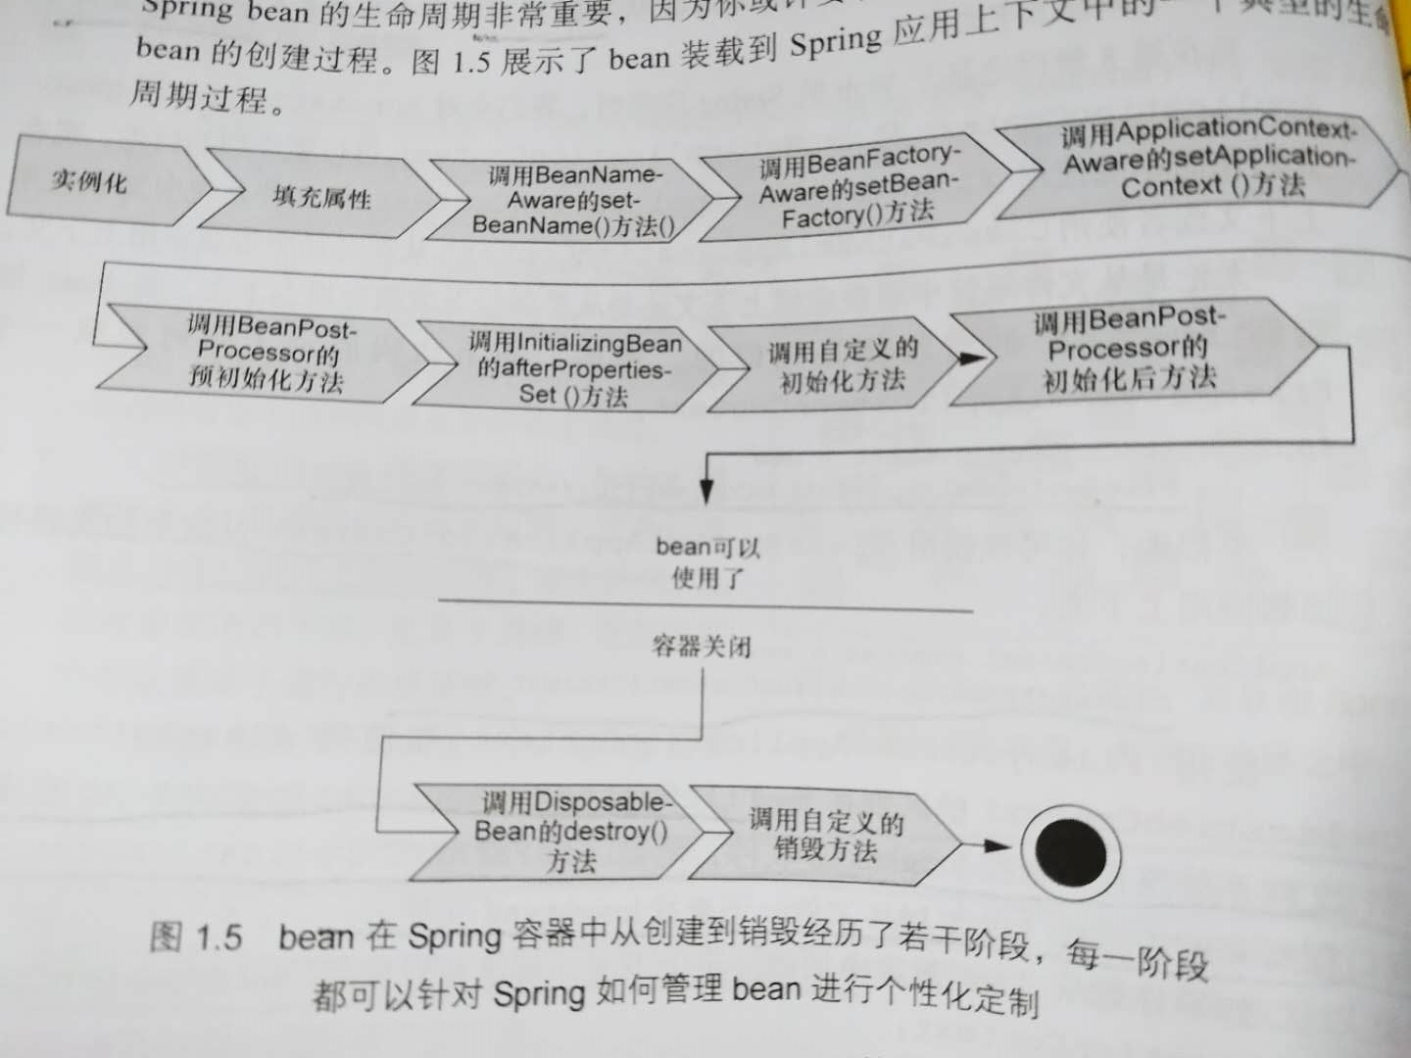

1、Spring对bean进行实例化
2、Spring将值和bean的引用注入到bean对应的属性中。
3、如果bean实现了BeanNameAware接口，Spring将bean的ID传递给setBeanName()方法
4、如果bean实现了BeanFactoryAware接口，Spring将调用setBeanFactory()方法，将BeanFactory容器实例传入。
5、如果bean实现了ApplicationContextAware接口，Spring将调用setApplicationContext()方法将bean所在的应用上下文的应用传入进来。
6、如果bean实现了BeanPostProcessor接口，Spring将调用它们的postProcessBeforeInitialization()方法
7、如果bean实现了InitializingBean接口，Spring将调用afterPropertiesSet()方法。
8、如果bean实现了BeanPostProcessor接口，Spring将调用postProcessAfterInitialization()方法
9、bean可以使用，驻留在应用上下文中，直到应用上下文被销毁。
10、销毁时，如果bean实现了DisposableBean接口，调用destroy()接口方法。

1.3Spring模块

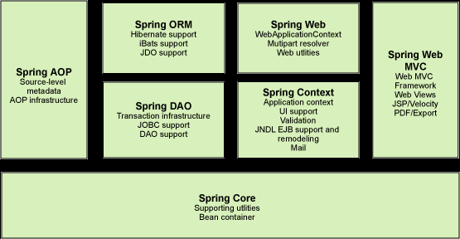
核心容器（Spring Core）
核心容器提供Spring框架的基本功能。Spring以bean的方式组织和管理Java应用中的各个组件及其关系。Spring使用BeanFactory来产生和管理Bean，它是工厂模式的实现。BeanFactory使用控制反转(IoC)模式将应用的配置和依赖性规范与实际的应用程序代码分开。
应用上下文（Spring Context）
Spring上下文是一个配置文件，向Spring框架提供上下文信息。Spring上下文包括企业服务，如JNDI、EJB、电子邮件、国际化、校验和调度功能。
Spring面向切面编程（Spring AOP）
通过配置管理特性，Spring AOP 模块直接将面向方面的编程功能集成到了 Spring框架中。所以，可以很容易地使 Spring框架管理的任何对象支持 AOP。Spring AOP 模块为基于 Spring 的应用程序中的对象提供了事务管理服务。通过使用 Spring AOP，不用依赖 EJB 组件，就可以将声明性事务管理集成到应用程序中。
JDBC和DAO模块（Spring DAO）
JDBC、DAO的抽象层提供了有意义的异常层次结构，可用该结构来管理异常处理，和不同数据库供应商所抛出的错误信息。异常层次结构简化了错误处理，并且极大的降低了需要编写的代码数量，比如打开和关闭链接。
对象实体映射（Spring ORM）
Spring框架插入了若干个ORM框架，从而提供了ORM对象的关系工具，其中包括了Hibernate、JDO和 IBatis SQL Map等，所有这些都遵从Spring的通用事物和DAO异常层次结构。
Web模块（Spring Web）
Web上下文模块建立在应用程序上下文模块之上，为基于web的应用程序提供了上下文。所以Spring框架支持与Struts集成，web模块还简化了处理多部分请求以及将请求参数绑定到域对象的工作。
MVC模块（Spring Web MVC）
MVC框架是一个全功能的构建Web应用程序的MVC实现。通过策略接口，MVC框架变成为高度可配置的。MVC容纳了大量视图技术，其中包括JSP、POI等，模型来有JavaBean来构成，存放于m当中，而视图是一个街口，负责实现模型，控制器表示逻辑代码，由c的事情。Spring框架的功能可以用在任何J2EE服务器当中，大多数功能也适用于不受管理的环境。Spring的核心要点就是支持不绑定到特定J2EE服务的可重用业务和数据的访问的对象，毫无疑问这样的对象可以在不同的J2EE环境，独立应用程序和测试环境之间重用。

